PORTAL DE VAGAS PHB: DESENVOLVIMENTO DE UMA APLICAÇÃO WEB PARA DIVULGAÇÃO DE OPORTUNIDADES DE EMPREGO EM PARNAÍBA-PI

Hemesson Rydey Santos do Nascimento¹
Francisco Diego Cardoso Fontenele²
Kayo Rennan Silva Castro³
Marcus Vinícius da Silva Vieira Souza⁴

¹²³⁴ Acadêmicos do Curso Superior de Tecnologia em Análise e Desenvolvimento de Sistemas –UNINASSAU-PARNAÍBA.

RESUMO
A transformação digital tem provocado mudanças significativas na forma como empresas divulgam oportunidades de emprego e como candidatos realizam a busca por vagas no mercado de trabalho. Nesse contexto, os sistemas web tornaram-se ferramentas essenciais para facilitar a conexão entre organizações e profissionais. O presente trabalho apresenta o desenvolvimento do Portal de Vagas PHB, uma aplicação web criada com o objetivo de divulgar oportunidades de emprego e apresentar empresas parceiras de forma organizada e acessível. O sistema foi desenvolvido utilizando HTML5, JavaScript ES6, Bootstrap 5, Vite e GitHub. A arquitetura adotada baseia-se na modularização do código, permitindo a separação das responsabilidades entre os membros da equipe. A metodologia empregada fundamentou-se no desenvolvimento incremental e na implementação colaborativa das funcionalidades entre os integrantes do projeto. Os resultados demonstram que a utilização de tecnologias front-end modernas possibilita o desenvolvimento de aplicações responsivas, dinâmicas e de fácil manutenção.
Palavras-chave: Desenvolvimento Web. Portal de Vagas. JavaScript. Bootstrap. Vite.

ABSTRACT
Digital transformation has caused significant changes in the way companies advertise job opportunities and how candidates search for positions in the labor market. In this context, web systems have become essential tools to facilitate the connection between organizations and professionals. This paper presents the development of the PHB Job Portal, a web application created with the objective of advertising job opportunities and presenting partner companies in an organized and accessible way. The system was developed using HTML5, JavaScript ES6, Bootstrap 5, Vite, and GitHub. The adopted architecture is based on code modularization, allowing the separation of responsibilities among team members. The methodology adopted was based on incremental software development and collaborative implementation among team members. The results demonstrate that the use of modern front-end technologies enables the development of responsive, dynamic, and easily maintainable applications.
Keywords: Web Development. Job Portal. JavaScript. Bootstrap. Vite.

1 INTRODUÇÃO
O avanço da internet ampliou significativamente as possibilidades de comunicação entre empresas e profissionais. Atualmente, grande parte dos processos de recrutamento e seleção ocorre por meio de plataformas digitais, permitindo maior alcance das oportunidades de emprego e reduzindo barreiras geográficas entre candidatos e empregadores.
Segundo Sommerville (2019), os sistemas web desempenham papel fundamental na oferta de serviços acessíveis por diferentes dispositivos, contribuindo para a transformação digital de diversos setores da sociedade. Nesse cenário, o desenvolvimento de plataformas voltadas à divulgação de vagas representa uma alternativa eficiente para aproximar empresas e candidatos.
Diante dessa realidade, foi desenvolvido o Portal de Vagas PHB, uma aplicação web projetada para divulgar oportunidades profissionais e apresentar empresas parceiras da região. O projeto teve como finalidade aplicar conhecimentos adquiridos durante o curso de Análise e Desenvolvimento de Sistemas, utilizando tecnologias modernas amplamente empregadas pelo mercado de trabalho.
O crescimento das plataformas digitais voltadas ao recrutamento e seleção evidencia a necessidade de soluções tecnológicas capazes de aproximar empresas e profissionais de maneira eficiente. Nesse cenário, aplicações web assumem papel estratégico ao facilitar a divulgação de oportunidades, ampliar o alcance das organizações e simplificar o processo de candidatura para os usuários. Segundo Sommerville (2019), a utilização de sistemas informatizados contribui para a otimização de processos e para a melhoria da comunicação entre os diferentes agentes envolvidos em uma atividade.
Assim, o objetivo deste trabalho consiste em apresentar o desenvolvimento do Portal de Vagas PHB, descrevendo as tecnologias utilizadas, a arquitetura adotada e as principais funcionalidades implementadas. O artigo também busca demonstrar a aplicação prática dos conceitos de desenvolvimento web estudados durante a graduação e sua contribuição para a construção de soluções digitais voltadas ao mercado de trabalho.

1.1 OBJETIVO GERAL
Desenvolver uma aplicação web denominada Portal de Vagas PHB, destinada à divulgação de oportunidades de emprego e apresentação de empresas parceiras, utilizando tecnologias modernas de desenvolvimento front-end e princípios de modularização de software.

1.2 OBJETIVOS ESPECÍFICOS
Os objetivos específicos deste trabalho consistem em desenvolver uma interface responsiva e intuitiva para os usuários, implementar funcionalidades dinâmicas utilizando JavaScript, organizar o sistema por meio de módulos reutilizáveis e disponibilizar informações sobre vagas de emprego e empresas parceiras em ambiente web. Além disso, busca-se aplicar na prática os conhecimentos adquiridos durante o curso de Análise e Desenvolvimento de Sistemas, utilizando ferramentas amplamente empregadas pelo mercado de desenvolvimento de software.

2 REFERENCIAL TEÓRICO

2.1 Desenvolvimento Web
O desenvolvimento web consiste na construção de aplicações acessadas por navegadores através da internet ou redes locais. Essas aplicações são desenvolvidas por meio da integração entre linguagens de marcação, estilização e programação.
De acordo com Freeman (2022), a construção de aplicações modernas depende principalmente da combinação entre HTML, CSS e JavaScript, tecnologias responsáveis pela estrutura, aparência visual e comportamento das interfaces.

2.2 HTML5
O HTML5 é a linguagem de marcação responsável pela estruturação dos elementos presentes em uma página web. Sua função é organizar conteúdos como textos, imagens, formulários, menus e demais componentes visuais.
No Portal de Vagas PHB, o HTML5 foi utilizado para construir a página inicial da aplicação, a estrutura dos cards de vagas, a exibição das empresas parceiras e os componentes responsáveis pela interação do usuário com o sistema. Além disso, a utilização de elementos semânticos contribuiu para a organização do código e para a manutenção futura da aplicação.

2.3 JavaScript
JavaScript é uma linguagem de programação amplamente utilizada para adicionar interatividade às aplicações web. Segundo Flanagan (2020), sua principal característica é a capacidade de manipular elementos da interface em tempo real, permitindo atualizações dinâmicas sem a necessidade de recarregar completamente a página.
No Portal de Vagas PHB, a linguagem foi empregada para controlar a navegação entre telas, processar eventos de clique, carregar conteúdos dinamicamente e exibir informações sobre vagas e empresas parceiras. A utilização de módulos JavaScript permitiu a separação das responsabilidades do sistema em diferentes arquivos, favorecendo a organização e reutilização do código.

2.4 Bootstrap
Bootstrap é um framework front-end desenvolvido para facilitar a criação de interfaces modernas e responsivas. O framework disponibiliza uma coleção de componentes prontos que aceleram o desenvolvimento e promovem padronização visual.
Durante o desenvolvimento do Portal de Vagas PHB, o Bootstrap foi utilizado na construção dos menus, botões, formulários e cards utilizados para exibir vagas de emprego e empresas parceiras. Sua utilização permitiu que a aplicação fosse adaptável a diferentes tamanhos de tela, proporcionando melhor experiência aos usuários.

2.5 Vite
O Vite é uma ferramenta moderna de desenvolvimento front-end utilizada para execução e empacotamento de aplicações JavaScript. No projeto desenvolvido, o Vite foi empregado como ambiente de desenvolvimento, permitindo a atualização automática da interface durante a implementação das funcionalidades. Além disso, a ferramenta foi responsável pela organização dos módulos JavaScript e pela otimização dos arquivos destinados ao ambiente de produção. A adoção do Vite contribuiu para aumentar a produtividade da equipe e simplificar o processo de desenvolvimento da aplicação.

3 METODOLOGIA
O desenvolvimento do Portal de Vagas PHB foi realizado utilizando uma abordagem incremental, na qual as funcionalidades foram implementadas gradualmente conforme a definição dos requisitos.
Inicialmente foi realizada a modelagem da estrutura da aplicação e a divisão das responsabilidades entre os integrantes da equipe. Em seguida, foram desenvolvidas as páginas HTML responsáveis pela interface do sistema.
Posteriormente foram implementadas as funcionalidades dinâmicas utilizando JavaScript, permitindo a exibição das vagas cadastradas e das empresas parceiras. O controle de versão foi realizado por meio do Git e do GitHub, possibilitando o desenvolvimento colaborativo do projeto.

4 DESENVOLVIMENTO DO SISTEMA

4.1 Arquitetura da Aplicação
O Portal de Vagas PHB foi desenvolvido como uma aplicação web front-end baseada em uma arquitetura modular. Essa abordagem foi escolhida com o objetivo de organizar as funcionalidades em componentes independentes, reduzindo o acoplamento entre as partes do sistema e facilitando futuras manutenções.
A estrutura da aplicação foi dividida em módulos responsáveis pela interface do usuário, gerenciamento dos dados e controle da navegação. Cada módulo possui uma responsabilidade específica dentro do sistema, permitindo que as funcionalidades sejam implementadas de forma mais organizada e reutilizável.
Além disso, a utilização de módulos JavaScript contribuiu para a separação lógica do código, tornando o desenvolvimento mais próximo das práticas utilizadas em projetos profissionais de desenvolvimento web.

4.2 Estrutura e Gerenciamento dos Dados
As informações exibidas pelo sistema são armazenadas em estruturas de dados desenvolvidas em JavaScript. As vagas de emprego são representadas por objetos que contêm informações como cargo, empresa, localização, salário, modalidade de contratação e descrição da oportunidade. De forma semelhante, os dados das empresas parceiras são organizados em estruturas contendo informações institucionais que auxiliam os usuários a conhecer melhor as organizações vinculadas à plataforma.
Essa abordagem permite que os dados sejam centralizados em um único local, simplificando sua manipulação e reduzindo a repetição de código. Além disso, a utilização de objetos JavaScript proporciona maior flexibilidade para futuras expansões do sistema, como a integração com bancos de dados ou APIs externas.

4.3 Navegação e Carregamento Dinâmico de Conteúdo
Uma das principais características da aplicação é a utilização de carregamento dinâmico de conteúdo por meio da Fetch API. Diferentemente das aplicações tradicionais, nas quais cada navegação exige o carregamento completo de uma nova página, o Portal de Vagas PHB realiza a atualização apenas da área necessária da interface.
Ao acessar o sistema, o arquivo principal da aplicação é responsável por buscar e inserir dinamicamente o conteúdo da página inicial. A partir das interações realizadas pelo usuário, novas seções são carregadas sem interromper a experiência de navegação. Essa estratégia proporciona maior fluidez durante a utilização da plataforma e aproxima a aplicação do comportamento observado em sistemas web modernos.
Conforme apresentado na Figura 1, a página inicial do Portal de Vagas PHB concentra os principais recursos da aplicação, servindo como ponto de acesso às funcionalidades disponíveis para os usuários.

Figura 1 – Página Inicial do Portal de Vagas PHB
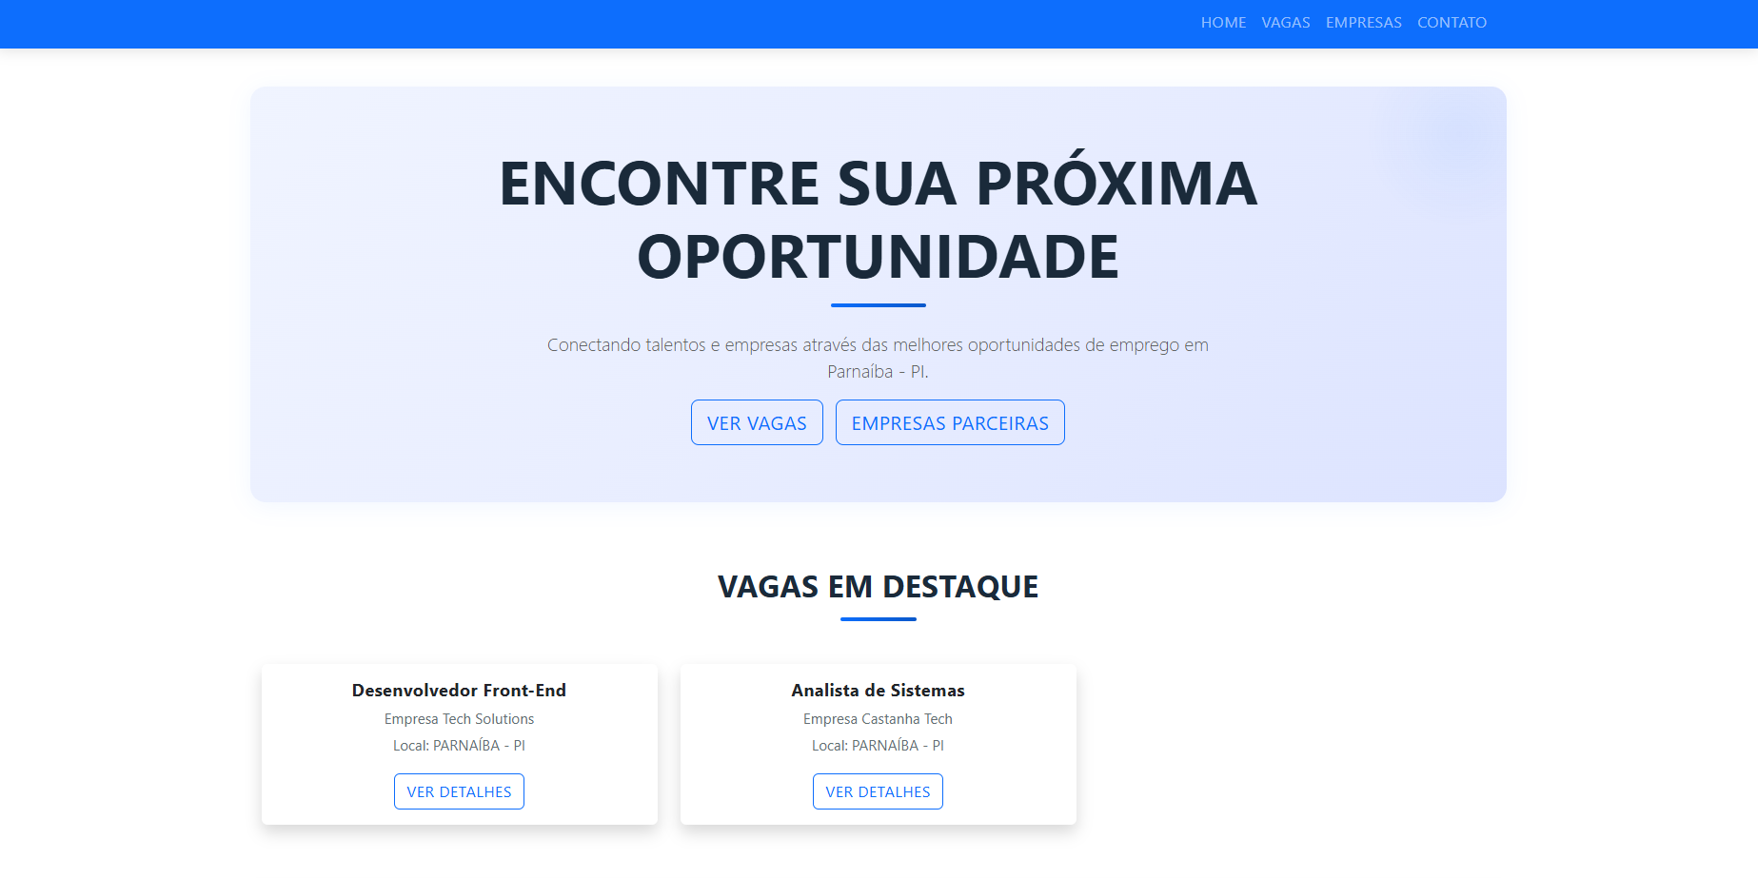
Fonte: Elaborado pelos autores (2026).
A Figura 1 apresenta a interface inicial do sistema, desenvolvida utilizando HTML5, Bootstrap e JavaScript. Nessa tela são exibidas informações introdutórias sobre a plataforma, além dos acessos às funcionalidades de visualização das vagas e empresas parceiras.

4.4 Exibição das Vagas de Emprego
A funcionalidade de exibição das vagas foi desenvolvida utilizando componentes gerados dinamicamente por JavaScript. Quando o usuário solicita a visualização das oportunidades disponíveis, o sistema percorre a estrutura de dados responsável pelo armazenamento das vagas e cria automaticamente os elementos visuais necessários para sua apresentação.
Essa abordagem elimina a necessidade de criar manualmente cada vaga na interface, permitindo que novas oportunidades sejam adicionadas com facilidade. Além disso, a utilização de funções reutilizáveis reduz a duplicação de código e favorece a manutenção do sistema, uma vez que alterações na aparência ou no comportamento dos cards podem ser realizadas em um único ponto da aplicação.
A funcionalidade de consulta das oportunidades profissionais pode ser observada na Figura 2, que apresenta a estrutura utilizada para a exibição dinâmica das vagas cadastradas.

Figura 2 – Tela de Exibição das Vagas
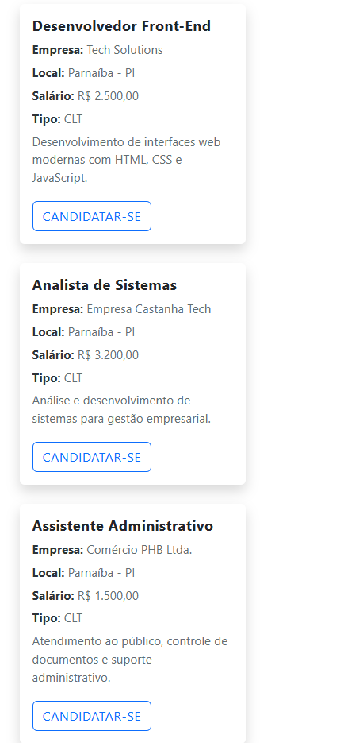
Fonte: Elaborado pelos autores (2026).
A Figura 2 apresenta a área responsável pela exibição das oportunidades profissionais disponíveis na plataforma. As vagas são carregadas dinamicamente por meio de estruturas de dados implementadas em JavaScript e exibidas na interface utilizando componentes reutilizáveis.
4.5 Empresas Parceiras
Além da divulgação de oportunidades profissionais, a aplicação disponibiliza uma área destinada à apresentação das empresas parceiras. Essa funcionalidade foi desenvolvida com o objetivo de fornecer maior credibilidade à plataforma e ampliar a visibilidade das organizações participantes.
As informações referentes às empresas são armazenadas em estruturas de dados específicas e exibidas dinamicamente na interface por meio de componentes visuais semelhantes aos utilizados na exibição das vagas. Dessa forma, o sistema mantém um padrão visual consistente e facilita a navegação dos usuários entre as diferentes áreas da aplicação.
A Figura 3 apresenta a área destinada à divulgação das empresas parceiras, permitindo que os usuários obtenham informações sobre as organizações vinculadas à plataforma.

Figura 3 – Área de Empresas Parceiras

Fonte: Elaborado pelos autores (2026).
A Figura 3 apresenta a seção destinada às empresas parceiras do portal. As informações são carregadas dinamicamente e organizadas em componentes visuais padronizados, permitindo uma navegação consistente e intuitiva.

5 CONTRIBUIÇÃO DOS AUTORES
O desenvolvimento do Portal de Vagas PHB foi realizado de forma colaborativa entre quatro integrantes do curso de Análise e Desenvolvimento de Sistemas. A divisão das atividades ocorreu de maneira organizada, permitindo que cada participante contribuísse para uma área específica do projeto, sem comprometer a integração das funcionalidades da aplicação.
Hemesson Rydey Santos do Nascimento¹ participou do desenvolvimento da interface principal do sistema, atuando na construção da página inicial, integração dos componentes visuais e implementação de funcionalidades relacionadas à navegação da aplicação. Sua participação foi fundamental para a organização da experiência do usuário e para a estruturação da identidade visual do projeto.
Francisco Diego Cardoso Fontenele², contribuiu principalmente para o desenvolvimento das funcionalidades relacionadas à exibição das vagas de emprego e à interação dos usuários com a plataforma. Sua atuação envolveu a implementação da lógica responsável pela navegação entre as telas e pela apresentação dinâmica das informações.
Kayo Rennan Silva Castro³, ficou responsável pela modelagem e organização dos dados utilizados pela aplicação, além do desenvolvimento de funções reutilizáveis empregadas na geração dos componentes visuais. Sua contribuição foi importante para garantir maior modularidade e reaproveitamento de código ao longo do projeto.
Marcus Vinícius da Silva Vieira Souza⁴, participou da padronização visual da aplicação, realização de testes e validação das funcionalidades implementadas. Sua atuação contribuiu para melhorar a usabilidade do sistema e assegurar que os diferentes módulos desenvolvidos pela equipe funcionassem de maneira integrada.
A colaboração entre os quatro integrantes permitiu que o sistema fosse desenvolvido de forma organizada, demonstrando a importância do trabalho em equipe na construção de soluções de software.

6 RESULTADOS E DISCUSSÕES
Os resultados obtidos demonstraram que a utilização de tecnologias modernas de desenvolvimento front-end possibilitou a construção de uma aplicação funcional, responsiva e de fácil utilização.
A arquitetura modular adotada contribuiu para a organização do projeto e para a divisão eficiente das responsabilidades entre os integrantes da equipe. Além disso, o uso de componentes reutilizáveis reduziu a complexidade da implementação e facilitou futuras manutenções.
A aplicação foi capaz de apresentar vagas de emprego, exibir empresas parceiras e oferecer uma navegação dinâmica baseada em JavaScript, atendendo aos objetivos inicialmente definidos.
Durante os testes realizados, verificou-se que o sistema apresentou comportamento estável na navegação entre as diferentes áreas da aplicação. As funcionalidades de exibição de vagas e empresas parceiras foram executadas corretamente, permitindo o carregamento dinâmico das informações sem a necessidade de recarregamento completo das páginas.
A utilização da arquitetura modular contribuiu significativamente para a organização do código-fonte, facilitando a implementação das funcionalidades e a integração das contribuições realizadas pelos integrantes da equipe. Essa abordagem permitiu reduzir a duplicação de código e aumentar a reutilização de componentes, características amplamente recomendadas pelas boas práticas de engenharia de software.
Além disso, a adoção do Bootstrap proporcionou uma interface responsiva capaz de adaptar-se a diferentes resoluções de tela, melhorando a experiência de navegação dos usuários. Os resultados obtidos demonstram que as tecnologias selecionadas atenderam adequadamente aos objetivos do projeto, possibilitando a construção de uma aplicação funcional, organizada e alinhada aos princípios modernos de desenvolvimento web.

7 CONSIDERAÇÕES FINAIS
O desenvolvimento do Portal de Vagas PHB permitiu aplicar na prática conceitos fundamentais do desenvolvimento web moderno, incluindo modularização de código, utilização de frameworks front-end e gerenciamento colaborativo por meio de sistemas de controle de versão.
Os resultados alcançados demonstram que a combinação entre HTML5, JavaScript, Bootstrap e Vite constitui uma alternativa eficiente para o desenvolvimento de aplicações web de pequeno e médio porte.
Como trabalhos futuros, recomenda-se a implementação de banco de dados, autenticação de usuários, integração com APIs externas e criação de um painel administrativo para gerenciamento das vagas e empresas cadastradas.

REFERÊNCIAS
FLANAGAN, David. JavaScript: The Definitive Guide. 7. ed. Sebastopol: O'Reilly Media, 2020.
FREEMAN, Elisabeth. Head First HTML and CSS. 2. ed. Sebastopol: O'Reilly Media, 2022.
SOMMERVILLE, Ian. Engenharia de Software. 10. ed. São Paulo: Pearson, 2019.
BOOTSTRAP. Documentation. Disponível em: https://getbootstrap.com. Acesso em: 07 jun. 2026.
VITE. Documentation. Disponível em: https://vite.dev. Acesso em: 07 jun. 2026.
W3C. HTML5 Specification. Disponível em: https://www.w3.org/TR/html5/. Acesso em: 07 jun. 2026.

